Aos Responsáveis pelo PJSS dos Comitês e Coordenadores Regionais.
C/c: Coordenadores de Devoção, Presidentes dos Comitês, Conselho Central Executivo, Presidentes Fundação Sai e Instituto Sai de Educação, Coordenador Central da Região 23 e Chairman Zona 2B

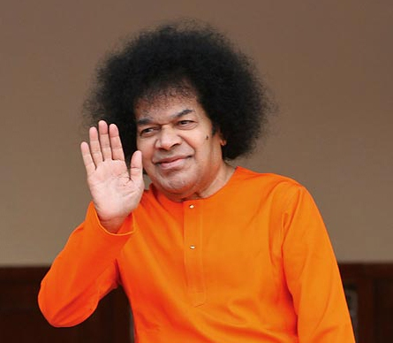

“Pela disciplina espiritual você pode corrigir suas faltas, desenvolver suas boas qualidades e, assim, assegurar paz para si, para sua sociedade e seu país. Cada um de vocês tem o tremendo poder do Atma (espírito) dentro de si. Alguns são capazes de utilizar esse poder, outros apenas sabem que ele existe e alguns ignoram o método de ativá-lo, ou mesmo sua existência. Esse poder surgirá em tempo, através de inabalável disciplina espiritual.”
(Sathya Sai Baba, 31 de março de 2004)

Queridos e Amados Jovens, Om Sai Ram!

Esperamos que todos estejam bem no amor de Sai!

Com grande entusiasmo compartilhamos quatro grandes e importantes iniciativas do Comitê de Expansão Internacional a serem apoiadas pelos Jovens Adultos (JAs) ao redor do mundo.

Vejam em anexo a carta dos Coordenadores Internacionais do Comitê de Expansão convidando a todos nós para nos envolvermos com quatro lindas formas de celebrar o Dia Mundial da Paz, em 21 de Setembro de 2018. Vocês encontrarão também em anexo uma apresentação de slides para auxiliar na divulgação destas propostas em seus Centros e Grupos Sai, bem como maiores detalhes sobre a elaboração do Vídeo da Paz, para participar no Concurso Prêmio Vídeo da Paz.

Amorosamente, solicitamos ampla e imediata divulgação entre todos os jovens!

Com amor em Sai,
Tirzah Siqueira
Coordenação Nacional de Jovens Sai – Conselho Central do Brasil

